Утверждаю:
Директор МБОУ СОШ № 67
_____________А.Н. Шашкин

ПЛАН
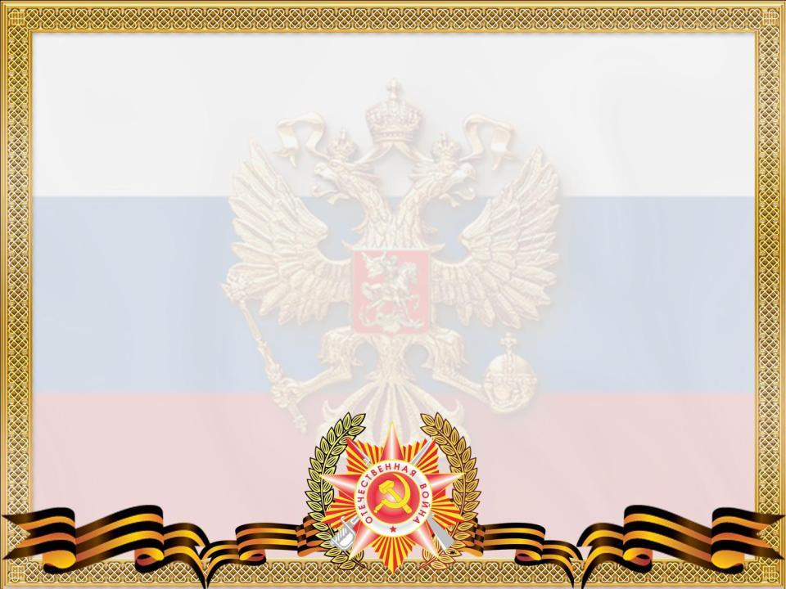
Мероприятий МБОУ СОШ № 67
по проведению месячника оборонно-массовой и
военно-патриотической работы «ГОД ПАМЯТИ и СЛАВЫ»
в 2019-2020 учебном году

№ п/п | Наименование мероприятий | Сроки проведения | Место проведения | Кол-во участников | Ответственные
1 | Заседание Штаба воспитательной работы | 13.01.2020 | МБОУ СОШ № 67 | 16 |  | Корж Е.В.,  заместитель  директора по ВР
2 | Утверждение Положения о месячнике ВПР. | 13.01.2020 | МБОУ СОШ № 67 | 2 |  | Корж Е.В.,  зам. дир. по ВР
3 | Акция «Блокадный хлеб»  Оформление стенда «Месячник ВПР» | До 20.01.2020 | МБОУ СОШ № 67 | 1 |  | Корж Е.В.,  Заместитель  директора  по ВР
4 | «Герой не нашего времени» - литературный портрет к 225-летию со дня рождения А.С. Грибоедова | 17.01.2020 | МБОУ СОШ № 67 | 7 а, 7 б |  | Библиотека им. Т.Г. Шевченко
5 | 21 января 1943 года – начало освобождения Кубани | 21.01.2020 | МБОУ СОШ № 67, библиотека | 1-11кл |  | Пунько С.И., библиотекарь школы
6 | Открытие месячника ВПР.  Общешкольная линейка «Год Памяти и Славы» | 23.01.2020 | МБОУ СОШ № 67 | 613 |  | Корж Е.В.,  заместитель директора  по ВР
7 | Информационный час «21 января 1943 года – начало освобождения Кубани» | 22.01.20120 | МБОУ СОШ № 67 | 300 |  | Кл. рук. 5-11-х классов
8 | Литературно-исторический час «Отзвуки войны»  27 января – День снятия блокады Ленинграда | 23.01-24.01.2020 | Библиотека им. Шевченко  МБОУ СОШ № 67 | 8 -11 а  131  533 |  | Сотрудники библиотеки, Варлыгина Г.А., Бондарь Т.Ф.  Кл. рук. 2-11 кл.
9 | Уроки мужества.  Информационные пятиминутки. | 23.01.2020 по 23.02.20 | МБОУ СОШ № 67 | 674 |  | Корж Е.В.,  заместитель  директора по ВР, лидер  ученического  самоуправления Мовсесян Елена, активисты, председатель Совета ветеранов ВОВ, труда, вооружённых сил и правоохранительных органов
10 | Урок мужества  «Защитники России – казаки»  (представители казачества) | По согласованию | МБОУ СОШ № 67 | 5 б, 8 а  80 чел. |  | Корж Е.В., зам. директора по ВР,  Представители казачества, классные руководители 5 б, 8 а классов
11 | Городской военно-исторический конкурс «Я, гражданин России» | 24.01.2020 | МБОУ СОШ № 84 | 5 |  | Мазаев С.Г., Бондарь Т.Ф.
12 | Уроки мужества (по плану кл. руководителей). | 23.01 – 23.02.2020 | МБОУ СОШ № 67 | 674 |  | Кл. рук. 1-11-х классов с  приглашением ветеранов
13 | Участие в окружном фестивале инсценированной песни  «Песня в солдатской шинели» | (по графику) | МБОУ СОШ № 45 | 8 |  | Корж Е.В., заместитель директора по ВР
14 | Вечер встречи выпускников | 31.01.2020 | МБОУ СОШ № 67 | 30 |  | Корж Е.В.
15 | Единый общегородской урок, посвящённый 75-й годовщине прорыва блокады Ленинграда | 25.01.2020-27.01.2020 | МБОУ СОШ № 67 | 674 |  | Кл. рук. 1-11-х классов
16 | День полного снятия блокады Ленинграда | 27.01.2020  17.35-18.20 | МБОУ СОШ № 67 | 27 |  | Нигматова Г.И., 2 в
 | Спортивные соревнования «Веселые старты» | 27.01.2020  11.30-12.30 | МБОУ СОШ № 67, спортивный зал | 4 б, 4 а |  | Барсукова Л.В.
17 | «Дети Кубани в годы Великой Отечественной войны | 28.01.20 | библиотека
18 | Час полезного общения  «Будем помнить всегда. 115 лет с начала боевых действий русско-японской войны » | 21.01.2020-25.01.2020 | МБОУ СОШ № 67 | 9-11  100 |  | Бондарь Т.Ф., учитель  Истории и обществознания
19 | Участие в Тимуровском слёте «Дорогою побед!» «Мы наследники Великих Побед Российского народа» | По графику  24.01.2020 | МБОУ СОШ № 102 | 4/2 |  | Корж Е.В., заместитель директора по ВР
20 | Акция, кл. часы к 114-летию со дня рождения писателя и публициста А.П. Гайдара | 24.01.2020 | МБОУ СОШ № 67 | 320  Начальные классы |  | Коноваленко И.С., классные руководители 1-4-х классов
21 | Патриотическая акция «Весточка с фронта»: «О чём рассказывают письма солдат-фронтовиков – моих героических родственников?» Хронология событий военных лет из писем участников войны | В течение месячника | МБОУ СОШ № 67 | 90 |  | Кл. руководители  Корж Е.В.  Пунько С.И.
22 | Библиотечный урок в музейном уголке школы «Аллея славы» «Памяти семьи Степановых»  Поездка в дом Степановых | В течение месячника | МБОУ СОШ № 67 | 320 |  | Пунько С.И.  Кл. руководители 1-4-х  кл.
23 | Единый Всекубанский урок, посвящённый 75 – й годовщине победы в Сталинградской битве «Сталинград» (с приглашением ветеранов) | 02.02.2020 | МБОУ СОШ № 67 | 674 |  | Кл. руководители 1-11-х классов
24 | Час общения с представителем духовенства  «Святые Защитники Земли русской»  Посещение Храма | По согласованию | МБОУ СОШ № 67 | 8-11 классы  131 чел. |  | Отец ВЛАДИМИР, настоятель Свято-Владимирского Храма п. Водники  Корж Е.В.,  Тепикян Зоя Арамовна,  учитель русского  языка и литературы,  Варлыгина Г.А.., учитель  русского языка и  литературы
25 | Участие в конкурсе плакатов по военно-патриотической и оборонно-массовой работе (окружной конкурс) | До 22.02.20 | ЦДТ | 20 |  | Корж Е.В., члены редколлегий 5-9-х классов
26 | Выпуск и выставка тематических плакатов и рисунков (Отборочный этап окружного конкурса)  «Мы обещаем хранить МИР» | До 10.02.2020 | Рекреация  1 и 2 этажа | 300 |  | Корж Е.В., классные руководители, учитель ИЗО Гурина Н.С.
27 | Неделя истории и кубановедения, неделя военно-патриотического воспитания «Эхо войны»  (по плану).  Круглый стол «104 года со времени начала Первой мировой войны» | До 17.02.2020 | МБОУ СОШ № 67 | 613  131  8-11кл |  | Бондарь Т.Ф., учитель  Истории, Варлыгина Г.А.. учитель кубановедения  Кл. руководители 1-11-х классов  Бондарь Т.Ф.  Калашникова Л.А.  Пунько С.И.
28 | «Воинская доблесть Россиян» - уроки истории | В течение месячника | МБОУ СОШ № 67 | 144 |  | Бондарь Т.Ф., учитель истории
29 | Участие в окружной выставке ИЗО и декоративно-прикладного искусства | До 13.02.2020 | ЦДТ | 5 |  | Корж Е.В.,  учитель ИЗО Гурина Н.С.,  Редколлегия классов  Кл. руководители
30 | Операция «Рассвет» выпуск листовок:  - Освобождение г. Краснодара  - Память героям Афганцам  - День Российской Армии | До 12.02.20  До 15.02.20  До 22.02.20 | Микрорайон  школа | 15 |  | Корж Е.В., активисты,  тимуровский отряд
31 | Линейка ко Дню освобождения  г. Краснодара от немецко-фашистских захватчиков. (оформление стенда) | 12.02.2020 | Рекреация  1-го этажа | 674 |  | Корж Е.В., кл.  руководители
32 | Классные часы, часы информации, уроки мужества (с приглашением ветеранов ВОВ), посвящённые 77-й годовщине освобождения города Краснодара) | 12.02.2020  13.02.2020 | МБОУ СОШ № 67 | 674 |  | Корж Е.В., кл.  Руководители
33 | Акция «Зажги свечу» ко Дню освобождения города Краснодара. Распространение листовок по микрорайону | До 12.02.20 | Микрорайон  школа | 15 |  | Кл. руководители  Тепикян З.А.  Калашникова Л.А.  Варлыгина Г.А.
34 | Утренники «Должны смеяться дети и в мирном мире жить» | 14.02.2020 | Рекреация  1 этажа  1 смена  2 смена | 320 |  | Кл. рук. 1-4-х классов
35 | Соревнования «Мы – будущие защитники Отечества» | В течение месячника | Спортзал | 80 |  | Кл. руководители  Корж Е.В.  Барсукова Л.В.,  Гнатюк А.А.
36 | «Когда стою у Вечного огня» литературно-исторический час ко Дню освобождения города Краснодара | 11.02.2020 | П. Берёзовый  Библиотека им. Т.Г. Шевченко |  |  | Сотрудники  библиотеки п. Берёзовый  Корж Е.В., кл.  руководители 1-11-х  классов  Тимуровский отряд
37 | Классные часы, часы информации, уроки мужества (с приглашением ветеранов локальных войн, кадровых офицеров),  посвящённые 30-й годовщине вывода Советских войск из Афганистана) | 13.02.2020– 14.02.2020  06.02.2020 – встреча с афганцами | МБОУ СОШ № 67 | 620  131 чел |  | Корж Е.В.,  Кл. руководители,  Кирсанов В.А., председатель КГО КРО ООО «Российский Союз ветеранов Афганистана»
38 | Классный час, посвященный Дню Памяти воинов -интернационалистов | 14.02.2020 | МБОУ СОШ № 67 | 8 а |  | Сучкова А.К., кл. руководитель 8 а класса
39 | Сретение. День православной молодёжи. (Посещение Храма, посещение ветеранов на дому, показ презентаций, выпуск тематической газеты) | 15.02.2020 | Микрорайон  школа | 30 |  | Тепикян З.А., Варлыгина Г.А.  Отец Владимир.
40 | «В небе « ночные ведьмы»  (о лётчицах 46-го гвардейского ночного авиационного полка), час информации | 18.02.20 | Час информации | 5-7 классы |  | Пунько С.И.
41 | Просмотр художественных фильмов, мультипликационных фильмов о ВОВ | 19.02.20-20.02.20 | МБОУ СОШ № 67 | 674 |  | Кл. рук. 1-11-х классов
42 | Вечер для старшеклассников «А, ну-ка, парни!» | 20.02.2020 | Рекреация  1 этажа | 62 |  | Кл. руководители  8-11-х классов
43 | Библиотечный урок в музейном уголке школы «Аллея славы» «Золотая слава Кубани» | 20.02.2020 | Музейный уголок | 40 |  | Пунько С.И.  (Библиотекарь)
44 | «Подвигу жить в веках» | 21.02.2020 |  |  |  | Калашникова Л.А.
45 | Библиотечные выставки, посвящённые Дню защитника Отечества «Воинской славе, доблести и чести посвящается…» | В течение месячника | Библиотека | Все желающие |  | Пунько С.И.  (Библиотекарь)  Кл. руководители
46 | Тимуровская работа  Рейд «Забота» , «От сердца к сердцу» для участников войн и трудового фронта. Поздравление, оказание адресной помощи. | В течение месячника | Микрорайон | 25 |  | Соколова Е.А., руководитель тимуровского отряда,  Тимуровский отряд  и учащиеся школы
47 | Акция «Их имена мы будем помнить вечно…» (уроки мужества у памятной стелы в посёлке Водники, возложение венка) | 12.02.2020 | Микрорайон | 30 |  | зам. директора  по ВР Корж Е.В., Совет ветеранов посёлка, тимуровский отряд «Пламя», группы казачьей направленности
48 | Акция «Забвению не подлежит, Цветы у обелиска» (уборка парковой зоны, возложение цветов) | До 23.02.20 | Микро-  район (Памятный камень, установленный в честь 50-летия Великой Победы»,  Сквер Памяти) | 30 |  | зам. директора  по ВР Корж Е.В.
49 | Военно-спортивная игра «Зарница»: «Готовимся к службе Отечеству» | По отдельному графику | МБОУ СОШ № 80 | 5 |  | Мазаев С.Г.
50 | Участие в окружных соревнованиях и мероприятиях  «Фестиваль национальных культур», «От сердца к сердцу». «Письмо фронтовику» | По отдельному графику |  |  |  | Корж Е.В.,  Кл. руководители
51 | Литературно – музыкальная гостиная  (конкурс чтецов)  «Подвиг моего народа» | 07.02.20 | Каб № 11 | 25 |  | Варлыгина Г.А., учителя литературы,  Корж Е.В.,  Активисты  ученического  самоуправления
52 | Проектная деятельность «Вклад моей семьи в Победу», «Я живу в семье героя», | 10.02. – 14.02.2020 | МБОУ СОШ № 67 | 131 |  | Тепикян З.А., Калашникова Л.А., Варлыгина Г.А.
53 | Чтение стихов, книг, посвящённых Дню Защитника Отечества  «Читаем и рисуем вместе о войне» | В течение месячника | МБОУ СОШ № 67 | 152 |  | Учителя русского языка и  литературы  Тепикян З.А.,  Зам. дир. По ВР  Корж Е.В., классные руководители 1-5-х классов, учитель ИЗО Гурина Н.С.
54 | Проведение уроков мужества, тематических классных часов, встреч с ветеранами и тружениками тыла «Память в сердце храним», бесед, викторин, игр патриотической направленности, посвящённых Дню Защитника Отечества | В течение месячника  21.02 - 22.02.20 | МБОУ СОШ № 67 | 613 |  | Кл. руководители 1-11-х  классов
55 | Посещение: памятных мест и мемориалов Краснодарского края (музей им. Серова, Афганский музей (ул. Атарбекова, 38), музей боевой техники под открытым небом и выставочный зал - экскурсия | В течение месячника | г. Краснодар | 200  (по согласованию) |  | Кл. руководители  1-11-х классов
56 | Посещение Свято-Владимирского Храма. Часы общения с настоятелем отцом Владимиром | В течение месячника | П. Водники | Все желающие |  | Кл. руководители 1-11-х  классов
57 | Участие в фестивале «Песня в солдатской шинели» | 09.02.20 | Школа № 45 | 5 |  | Корж Е.В.
58 | Спортивные соревнования «Четверо смелых» | 12.02.20 | МБОУ СОШ № 67 | 30 |  | Барсукова Л.В., Гнатюк А.А.  Кл. руководители  1-11 х – классов
59 | Подведение итогов месячника. Линейка. Награждение активных участников, победителей школьных и окружных мероприятий | 21.02.20 | МБОУ СОШ № 67 | 613 |  | Корж Е.В.

*Даты и темы проведения мероприятий не являются окончательными и подлежат корректировке в процессе работы.

Директор МБОУ СОШ № 67 А.Н.Шашкин

Заместитель директора по ВР
Корж Е.В.
258-90-09

